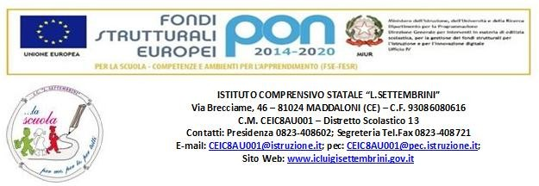
Numero progressivo di consegna della domanda
(a cura della scuola)

MODULO DI RICHIESTA (Mod. A)
SUPPORTI, LIBRI DI TESTO E KIT DIDATTICI IN COMODATO D’USO GRATUITO
“STUDENTI COMPETENTI”
10.2.2A-FSEPON-CA-2020-436
Al Dirigente Scolastico
Dell’I.C. Luigi Settembrini

Il sottoscritto_______________________________, nato/a a __________________, il _____________ Codice Fiscale____________________________ tel________________, mail____________________ genitore/tutore dell’alunno/a _____________________________ nato/a a __________________, il ____________ Codice Fiscale____________________________ iscritto alla classe_______ sez. _____ della Scuola Sec. I grado - Plesso
____________________________________

CHIEDE
di poter essere inserito in graduatoria per ricevere DEVICE IN COMODATO D’USO :

□ TABLET
□ PC PORTATILE
(BARRARE LA VOCE CHE INTERESSA).

IL SOTTOSCRITTO, consapevole delle sanzioni penali previste dall'art. 76 del D.P.R. 28.12,2000 n. 445, in caso di dichiarazioni mendaci rese in sede di autocertificazione, DICHIARA

- che il proprio ISEE anno 2020 (redditi 2019) è pari ad Euro …………………………;
- di non godere di analoghe forme di sostegno relative all’acquisto o al comodato d’uso di libri di testo e/o devices;
- di essere a conoscenza che l’istituzione scolastica può predisporre controlli a campione.

Dichiara inoltre, in caso di assegnazione:
• di conservare con cura il bene ricevuto in comodato;
• di impegnarsi a restituirlo scadenza stabilita o in caso di trasferimento ad altra scuola;
• di impegnarsi a risarcire la scuola in caso di deterioramento o smarrimento o non restituzione del materiale in comodato.
Il sottoscritto è stato informato che i suoi dati saranno trattati nell’osservanza del D.Lgs. 196/2003 e ss.mm.ii. e del Regolamento (UE) 2016/679 in maniera informatizzata e/o manuale per procedere ai necessari adempimenti e verifiche relativi al procedimento di comodato d’uso dei libri di testo e/o altro materiale, anno scolastico 2020/2021.
Si allega alla presente:
o Documento di identità in corso di validità
o ISEE anno 2020 riferito al reddito 2019
o Eventuale dichiarazione attestante disoccupazione dovuta all’epidemia da Covid-19.

Luogo e Data ______________
FIRMA del richiedente

_________________________________

AUTOCERTIFICAZIONE DELLO STATO DI DISOCCUPAZIONE A CAUSA DELL’EPIDEMIA DA COVID-19 (D.P.R. 445/2000 articoli 46 e 47)

Il/la sottoscritto/a ____________________________________ nato/a a _________________________
il _______________________ Codice Fiscale____________________________ residente a _________________________Prov.____in Via ____________________, tel._________________; mail____________________________, genitore/tutore dell’alunno/a ____________________ nato/a a __________________, il ____________ Codice Fiscale____________________________ iscritto alla classe_______ sez. _____ sotto la propria personale responsabilità ai sensi dell’art. 47 del DPR 445/2000, delle disposizioni legislative e regolamentari in materia di documentazione amministrativa, consapevole delle sanzioni penali previste dall’art. 76 del medesimo T.U., per le ipotesi di falsità in atti e dichiarazioni mendaci
DICHIARA

- Che attualmente è disoccupato/a a causa dell’epidemia da Covid-19
- di essere informato, ai sensi della legge sulla tutela dei dati personali (GDPR 679/2016) che i dati personali raccolti saranno trattati, anche con strumenti informatici, esclusivamente nell’ambito del procedimento per il quale la presente dichiarazione viene resa, e che potranno essere effettuati controlli sulla veridicità di quanto dichiarato.
- di aver letto l’informativa sulla privacy allegata e di averne compreso il contenuto.

Luogo e Data ______________
Firma del richiedente _______________________________

